办公家具采购合同

为保护甲乙双方合法权益，根据《中华人民共和国民典法》签订本合同，双方并共同遵守。如下条款：
一、产品的名称、品种、规格
货物名称 | 型号规格 | 单位 | 数量 | 参考图片
文件柜 | 铁皮柜尺寸：高1.8米 宽0.85米 深0.39米 4层 材质：加厚冷轧钢板 | 个 | 10 | 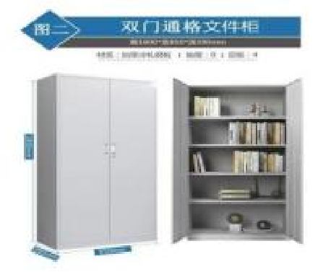
办公座椅 | 办公椅尺寸：灰色 材质：韩皮 尺寸：高1.05米 宽0.58米 | 张 | 12 | 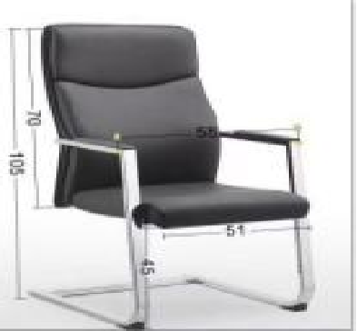
二、合同总价
合同总金额¥ 元(大写金额： )；该合同总价已包括货物制造、包装、适输、安装、调试、检测、人工、税金、验收合格交付使用之前及保修期内保修服务与备用物件等所有其他有关各项的含税费用。本合同执行期间合同价格不变，甲方无须另向乙方支付本合同规定之外的其他任何费用。
三、质量要求
(一)乙方须提供全新的货物，表面无划伤，无碰撞痕迹，且权属清楚，不得侵害他人的知识产权。
(二)货物出现质量问题时，乙方应负责三包(包修、包换、包退),相关费用由乙方承担。
四、交货及验收
(一)交货期限：合同签订后10天内完成供货。
(二)交货地点；甲方指定位置。
(三)按照本合同要求以及国家相关规定进行验收。由甲方组织，乙方配合进行：
1.货物在交货后1个工作日内进行验收。
2.验收标准：按国家有关规定以及询价文件的质量要求和技术指标、响应文件及承诺与本合同约定标准进行验收；双方如对质量要求和技术指标的约定标准有相互抵触或异议的事项，由甲方在各供应商的询价投标文件中按质量要求和技术指标比较优胜的原则确定该项的约定标准进行验收。
3.验收时如发现所交付的货物有短装、次品、损坏或其它不符合标准及本合同规定之情形者，甲方应做出详尽的现场记录，或由双方签署备忘录，此现场记录或备忘录可用作补充。缺失和更换损坏部件的有效证据，由此产生的时间延误与有关费用由乙方承担，验收期限相应顺延。
4.如质量验收合格，双方签署质量验收报告。
(1)货物交货完毕后15日内，乙方须提交书面验收申请，甲方收到乙方验收申请后无故不进行验收并已使用货物的，视同验收合格。
(2)乙方应将所提供货物的装箱清单、配件、随机工具、用户使用手册等资料交付给甲方；乙方不能完整交付货物及本款规定的单证和工具的，必须负责补齐，否则视为来按合同约定交货。
(3)如贷物经乙方2次更换仍不能达到合同约定的质量标准,甲方有权退货，并视作乙方不能交付货物且须支付违约赔偿金给甲方，甲方还可依法追究乙方的违约责任。
五、付款方式
(一)合同金额为：¥ 元，大写金额：（ ）；
(二)待安装完成并经甲方验收合格后，乙方需向甲方开具合规、合法的增值税发票后，甲方向乙方支付合同总金额的100% 。
六、售后服务
(一)运输、安装、调试由乙方负责。
(二)乙方应提供现场技术培训，保证使用人员正常使用。
(三)乙方须指派专人负责与甲方联系售后服务事宜。
联系人： 联系电话：
(四)质保期为验收合格1年，质保期内出现质量问题，乙方在接到通知后2小时内响应到场，24小时内完成维修或更换，并承担修理或更换的费用；如货物经乙方2次更换仍不能达到本合约定的质量标准，视作乙方未能按时交货，甲方有权退货并追究乙方的违约责任。货到现场后由甲方使用不当或其他原因造成的问题，乙方亦应负责修复，但费用由甲方负担。
七、特别条款
(一)货物运输由乙方负责，运费由乙方承担；现场下车及现场二次搬运费由乙方承担，产品安装由乙方负责。
八、违约责任
乙方违约，则需向甲方支付合同总价的10%作为违约金；
九、法律效力
(一)本合同一式陆份，甲方伍份、乙方壹份；具有同等法律效力。
(二)一切由执行本合同引起的或与本合同有关的争执甲乙双方应当通过友好协商解决，如协商不能解决时，则提交甲方所在地的人民法院审理。

甲方（盖章）： 乙方（盖章）：

法人或授权委托人（签字）： 法人或授权委托人（签字）：
联系人电话： 联系人电话：
账 号：
开户银行：
年 月 日 年 月 日

